**FSS Reportáž – psaná vs. audiovideo**

<https://www.ceskatelevize.cz/porady/13915833356-novinarky/220562280060006/>

https://denikn.cz/636330/na-baru-je-misto-alkoholu-sunar-a-plysaci-zavreny-klub-ozil-pomahaji-v-nem-lidem-pro-nez-je-i-second-hand-moc-drahy/

Začátek formuláře

Konec formuláře

31. května 2021 14:43[Brno](https://denikn.cz/tag/brno/)[Chudoba](https://denikn.cz/tag/chudoba/)[Pozitivní zprávy](https://denikn.cz/tag/pozitivni-zpravy/)[Reportáž](https://denikn.cz/tag/reportaz/)

# Na baru je místo alkoholu sunar a plyšáci. Zavřený klub ožil, pomáhají v něm lidem, pro něž je i second hand moc drahý

[[Jana Ustohalová](https://denikn.cz/autor/jana-ustohalova/)JANA USTOHALOVÁ](https://denikn.cz/autor/jana-ustohalova/)

[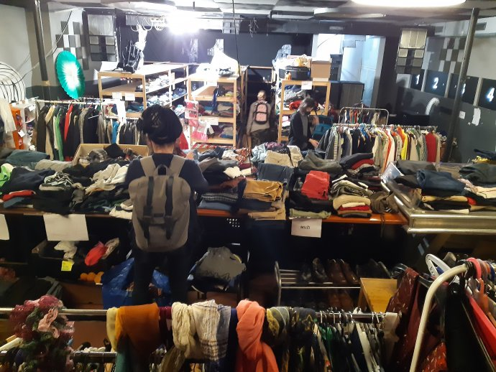](https://static.novydenik.com/2021/05/Vesna1.jpg)Šatník Vesna pro lidi v nouzi otevřel před několika týdny na Dominikánské ulici v Brně. Denně sem přijdou desítky lidí, kteří potřebují oblečení, boty nebo drogerii. Foto: Jana Ustohalová, Deník N

**Před třemi týdny otevřel v Brně v bývalém klubu Eleven na Dominikánské ulici šatník pro chudé rodiny. Znovuvzkříšený ženský vzdělávací spolek Vesna tak díky mnoha dobrovolníkům a dárcům, kteří se rekrutují z obyčejných Brňanů, pomáhá potřebným lidem.**

„Najdeš si spinkáčka? Koukej, tenhle je pěkný!“ sklání se otec k asi dvouleté holčičce s batůžkem na zádech, která stojí u vchodu před velkým nákupním košíkem napěchovaným plyšáky. Holčička si vybere medvídka, ještě se prohrabe vedlejší hromadou, ale tatínek už odchází k regálům s oblečením, kde potřebuje ještě vybrat pár kousků.

V sobotní podvečer se hromadami oblečení, bot, domácích potřeb, hraček nebo knížek probírá několik lidí. Věci se tady moc neohřejí, krabice autíček, která se tu objevila odpoledne, se prakticky rozebrala do hodiny.

Na baru teď místo lahví s alkoholem najdete vyskládané krabice sunaru, batolecí lahvičky, plyšáky, plínky a krémy.

Začátek formuláře

[ To nejdůležitější z dění v Brně do vašeho e-mailu: Odebírejte **newsletter Brněnský orloj**. ]

Konec formuláře

„Jsem tu už třetí sobotu. Mám dobrovolničení tady jako odpočinek,“ říká středoškolská profesorka dějepisu na prestižním brněnském gymnáziu a mezitím pomáhá jedné z klientek balit skleničky. V týdnu pomáhala třídit oblečení nebo stěhovat regály, které pro šatník vyrobili zaměstnanci Národního divadla. Bude tak víc místa na oblečení, ale také třeba na autosedačky nebo školní aktovky.

„Potřebovala bych nějaké oblečení na holčičky, bydlíme momentálně na utajené adrese azylového domu kvůli domácímu násilí. Manžel neplatí alimenty,“ říká čtyřicetiletá Renata a mezitím skládá do obrovské tašky dívčí oblečení ze zadních polic.

Dřív občas chodila nakupovat do second handu, ale teď si nemůže dovolit ani ten. Třicet korun za tričko je pro ni moc. „Teď bych ještě potřebovala nějaké větší velikosti na sebe,“ rozhlíží se.

[](https://denikn.cz/543818/kdyz-s-velkou-slavou-date-rodine-s-sesti-detmi-jeden-notebook-nemuzete-pocitat-ze-prezije-vikend-rika-socialni-pracovnice/?ref=inc)

Přečtěte si také

### [Když s velkou slávou dáte rodině s šesti dětmi jeden notebook, nemůžete počítat, že přežije víkend, říká sociální pracovnice](https://denikn.cz/543818/kdyz-s-velkou-slavou-date-rodine-s-sesti-detmi-jeden-notebook-nemuzete-pocitat-ze-prezije-vikend-rika-socialni-pracovnice/?ref=inc)

Nedávno se dozvěděla, že dostane městský byt, nemá ho ale čím vybavit, protože během pandemie zároveň přišla i o práci. Takže sem určitě přijde ještě několikrát. Potřebovala by vybavení pro holčičky do školy, nádobí, ložní prádlo a ručníky. Po těch je tady obecně velká sháňka, stejně jako po kosmetice, pracích prášcích nebo po dekách.

Paní Renata má štěstí, protože zrovna dneska někdo přinesl školní aktovky, takže si dvě úplně nové může rovnou odnést. O šatníku jí řekla sociální pracovnice z azylového domu. „Nemám přístup na internet, takže mi pomohla zařídit termín, abych sem mohla přijít,“ dodává. Když odchází, nese pod paží žehlicí prkno a říká, že je šťastná, že něco jako šatník Vesny vzniklo, protože neví, jak by potřebné věci sehnala.

#### Kdo sem přijde, potřebuje to

„Největší zájem je o kosmetiku, na té chudí lidé šetří nejvíc, nemají na ni. Takže šampony, krémy, mýdla, prací prášky, sprchové gely, ale i třeba barvy na vlasy, všechno rychle rozdáme. Třeba dnes nám jedna dárkyně přivezla hromadu kosmetiky, nakoupila toho s rodinou a kamarádkami asi za šest tisíc korun. Všechno zmizelo za jeden den,“ vypočítává koordinátorka šatníku Barbora Antonová, v civilním životě vysokoškolská učitelka a krajská zastupitelka za opoziční hnutí Žít Brno. Vyndává u toho z balíků naskládaných v chodbě dětské sandálky a přenáší je do regálu.

**Šatník Vesny**

Sídlí **v bývalém klubu Eleven** na Dominikánské ulici 11.

Otevřeno má **v úterý** od 15 do 19 hodin **a v sobotu** od 10 do 17 hodin.

Provozuje jej **ženský vzdělávací spolek Vesna**.

Každý, kdo si chce přijít vybrat věci, jež potřebuje, se musí **zaregistrovat**, protože počet vstupů je omezený.

Klienti by měli přinést nějaký doklad, který dokazuje jejich potřebnost, například nájemní smlouvu, rozsudek soudu o svěření dítěte do péče, rozhodnutí o dávkách.

Více informací na [www.spolekvesna.cz](https://spolekvesna.cz/?fbclid=IwAR2_qH0Y3WhiGY-mKWeA1Rc2N9xlEdkIjGbfNQ8cv9erMdZG99JeRZQFYTI)

Všichni dobrovolníci tady pracují zdarma a ve svém volném čase, takže nikdy není jisté, kolik jich přesně přijde a zda bude i v příštích týdnech provoz šatníku tak hladký jako dosud. Nejvíc práce zabere třídění darovaného oblečení a komunikace s klienty.

V šatníku najde nové využití oblečení a další věci, které by jen ležely ve skříni a nakonec skončily v kontejneru. Podle zakladatelů tím šatník zároveň sleduje současné trendy recyklace a re-use (znovupoužití). I samotní návštěvníci šatníku, kteří přicházejí opakovaně, přinášejí zase věci po svých dětech.

Klienti chodí i několikrát za sebou a podle Antonové není stanovený limit, kolik věcí si mohou odnést. Mnozí z nich jsou totiž v situacích, které vyžadují velké jednorázové náklady. Potřebují zařídit novou domácnost nebo čekají dítě.

### Nechal jí dítě a hypotéku

To je i případ matky a její těhotné dcery, která si zrovna odnáší matraci do dětské postýlky. Mladší žena má dvě děti, stará se o autistického chlapce, je potřetí těhotná a nemá na miminko nic, protože s těhotenstvím nepočítala. Přítel je bez práce. Pečovat o děti jí pomáhá její matka, ale ta se zároveň stará o manžela po mrtvici.

„Děkujeme, moc nám to pomohlo,“ říkají dobrovolníkům, když odcházejí. To je další věc, které si všimnete: prakticky všichni, kdo si odsud něco odnášejí, mnohokrát děkují a říkají, jak jsou za pomoc vděční.

[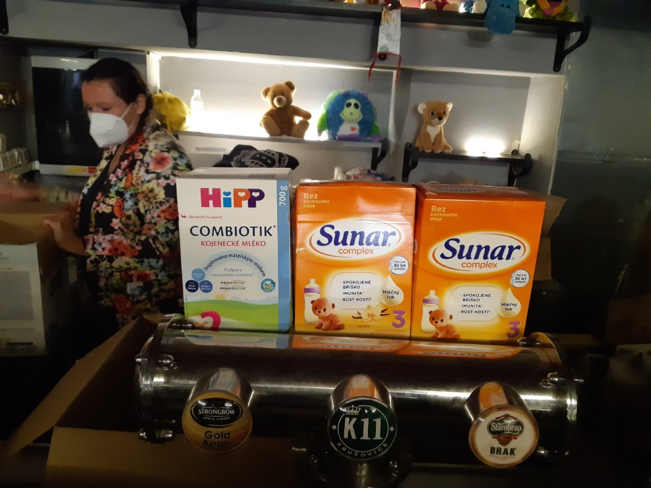](https://static.novydenik.com/2021/05/Vesna2.jpg)Za barem bývalého hudebního klubu Eleven se teď místo alkoholu podává sunar a plyšáci. Foto: Jana Ustohalová, Deník N

„Návštěvníci šatníku se s námi někdy dávají do řeči a odkrývají nám až nesnesitelné životní zkušenosti. Nemoci v rodině, domácí násilí, ztrátu zaměstnání, problémy s bydlením a z toho plynoucí absolutní propad sebedůvěry. Někdy musíme maminky téměř nutit, aby si kromě věcí pro dítě vybraly i něco pěkného na sebe, že na to mají právo,“ popisuje Antonová.

I proto by se podle ní Vesna chtěla v budoucnu zaměřit mimo jiné na psychickou podporu rodičů, nabídnout pracovní poradenství, prostor pro setkávání a sdílení a další služby.

Takhle sem přijdou desítky lidí, šatník i proto není určený jen nejchudším. „Máme i případy, kdy partner opustí ženu a nechá jí dítě a hypotéku. Takže paní ze střední třídy chodí do práce, platí hypotéku, oficiálně na dávky nedosáhne, ale reálně jí nezbude na živobytí,“ popisuje Antonová.

Po klientech chtějí v šatníku aspoň nějaký dokument, který dokazuje jejich životní situaci. Nájemní smlouvu, rozhodnutí o dávkách či rozsudek soudu o svěření do péče. S pokusy o zneužití pomoci se tu zatím setkávají minimálně. „Předpokládáme, že kdo sem přijde, potřebuje to. Normální zajištěný člověk by si nešel vybírat oblečení do charity,“ myslí si Antonová.

Klienty sem také doporučují pracovníci OSPOD (státní Orgán sociálně-právní ochrany dětí), kteří s rodinami dlouhodobě pracují, neziskové organizace, ale často se lidé o šatníku Vesny dozvědí i od známých nebo v azylovém domě. „To, jak rychle a hladce jsme se propojili se sociálními odbory městských částí a neziskovkami, je pro mě jeden z nejhezčích momentů fungování šatníku,“ říká Antonová.

#### Lidé chtějí udělat něco hezkého

Charitní šatníky tohoto typu fungují už léta. Provozují je [neziskové organizace pro svoje klienty](https://dchb.charita.cz/co-delame/charitatni-bazar-baltazar/) nebo třeba [město pro lidi bez domova.](https://www.brno.cz/brno-aktualne/co-se-deje-v-brne/a/socialni-satnik-pomaha-lidem-bez-domova-sber-odevu-probiha-neustale/)

Zvláštnost šatníku Vesny tkví ale v tom, že vznikl díky občanské iniciativě. Inspirací se mu před třemi měsíci stal [pražský šatník pro samoživitele](https://www.facebook.com/Satnikprosamozivitele), který je teď na holešovickém výstavišti a který společně s Klubem samoživitelek založila televizní moderátorka Nora Fridrichová.

Na rozdíl od pražského je ale ten brněnský určený všem, kdo potřebují pomoc. „Začalo to tím, že si Bára Antonová na Facebooku povzdechla, že by bylo skvělé něco takového jako v Praze rozběhnout i v Brně. V té době už jsme spolu jednaly o znovuzrození spolku Vesna, takže jsem ji poprosila, jestli by se neujala role hlavní koordinátorky,“ říká Kamila Zlatušková, další z iniciátorek.

V civilním životě je filmařka, dokumentaristka a organizátorka festivalu TV pořadů Serial Killer. Šatník vznikl pod hlavičkou ženského vzdělávacího spolku Vesna, jehož tradice sahá až do 70. let 19. století.

[Kamilina babička Hana Zlatušková](https://www.idnes.cz/brno/zpravy/zemrela-hana-zlatuskova.A131105_1996192_brno-zpravy_lva) po roce 1989 spolek obnovila, [zasloužila se o jeho rozkvět a byla jeho dlouholetou starostkou](https://encyklopedie.brna.cz/home-mmb/?acc=profil_osobnosti&amp;load=20479). Vnučka chce navázat na rodinnou tradici a spolek zachránit před zánikem.

[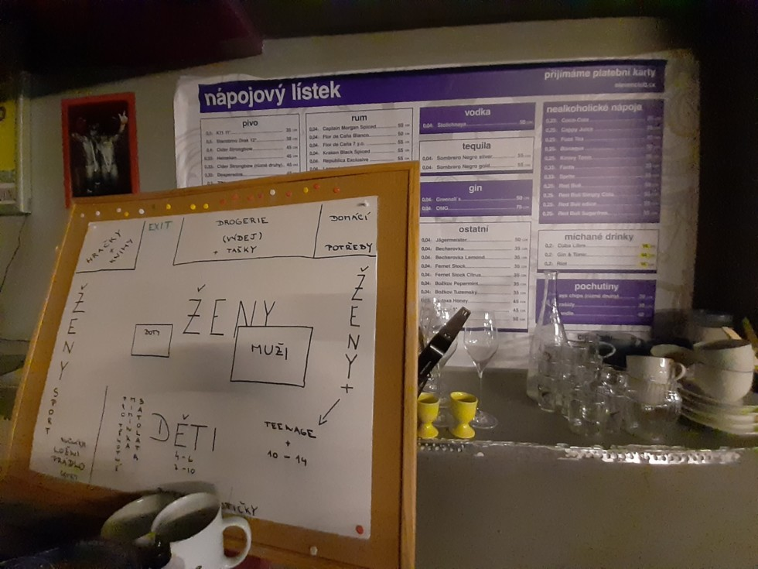](https://static.novydenik.com/2021/05/Vesna3.jpg)Nápojový lístek jako vzpomínku na klubové časy nahradil plánek šatníku. Největší zájem je o nádobí, ložní prádlo, ručníky a drogerii. Foto: Jana Ustohalová, Deník N

A právě šatník je prvním z mnoha projektů, který se podařilo Vesně rozběhnout. Jakmile se vyřeší právní problémy dříve skomírajícího spolku, plánuje Zlatušková šatník přesunout do větších prostor, rozjet nízkoprahové a vzdělávací aktivity a navázat tak na práci svojí babičky.

Šatník našel první azyl prozatím do podzimu právě v bývalém klubu Eleven, jehož majitel mu poskytuje prostory zdarma. „Hledali jsme primárně po klubech, protože jsme věděli, že jsou už rok zavřené, a i když se teď otevřou, stejně přes léto nebudou fungovat, protože o prázdninách nejsou nikdy v provozu,“ popisuje Zlatušková.

Zatím podle ní převládají pozitivní pocity a radost, že všechno začalo díky nadšení zakladatelů fungovat tak rychle. „Kolik přišlo dárců hned první den, bylo neuvěřitelné, Eleven se hned zaplnil věcmi. Každý shání něco trochu jiného. Třeba jedna maminka si odsud odnesla tyčový mixér a hned večer nám poslala fotky, jak s ním udělala první pomazánku,“ dodává.

[](https://denikn.cz/604793/samozivitelkou-v-krusnych-casech-nekdy-nemame-ani-na-jidlo-ale-prece-to-nevzdame/?ref=inc)

Přečtěte si také

### [Samoživitelkou v krušných časech: Někdy nemáme ani na jídlo, ale přece to nevzdáme](https://denikn.cz/604793/samozivitelkou-v-krusnych-casech-nekdy-nemame-ani-na-jidlo-ale-prece-to-nevzdame/?ref=inc)

Čím si vysvětluje nebývalou solidaritu dárců? „Odnést věci sem, kdy poslouží ještě někomu jinému, je diametrálně odlišný pocit, než když je dáte do kontejneru. Tady se hned vytřídí a dají na věšák a při troše štěstí si je vzápětí někdo odnese. A většinou si lidé odnášejí opravdu jen to, co potřebují,“ myslí si Zlatušková.

Podle ní jsou mezi dary často i hodnotné věci, které by mohli lidé prodat. „Ale pandemie covidu-19 možná přinesla i to, že člověk ví, že radosti není nevyčerpatelné množství, a věcmi, které mu doma zavazí, může potěšit jinde,“ říká.

S tím souhlasí i koordinátorka Antonová. „Důsledkem pandemie je i to, že si lidé začali masově pomáhat. Zjistili, jak důležitá a účinná je pomoc mimo instituce. Myslím, že dárci uvítali možnost po tom ročním marasmu udělat něco hezkého pro ostatní. A je až dojemné, jak důsledně se dárci drží naší prosby: Darujte to, co by vám samotným udělalo radost,“ dodává Antonová.

**

<https://www.ceskatelevize.cz/porady/13915833356-novinarky/220562280060009/>

<https://denikn.cz/742362/zastup-lidi-v-nouzi-houstne-do-prazske-potravinove-banky-prislo-minuly-tyden-skoro-pet-set-lidi-pro-jidlo-to-ale-doslo/>

9. listopadu 2021 17:29[Chudoba](https://denikn.cz/tag/chudoba/)[Reportáž](https://denikn.cz/tag/reportaz/)

# Zástup lidí v nouzi houstne. Do pražské potravinové banky přišlo minulý týden skoro pět set lidí pro jídlo. To ale došlo

[[Jana Ustohalová](https://denikn.cz/autor/jana-ustohalova/)JANA USTOHALOVÁ](https://denikn.cz/autor/jana-ustohalova/)

[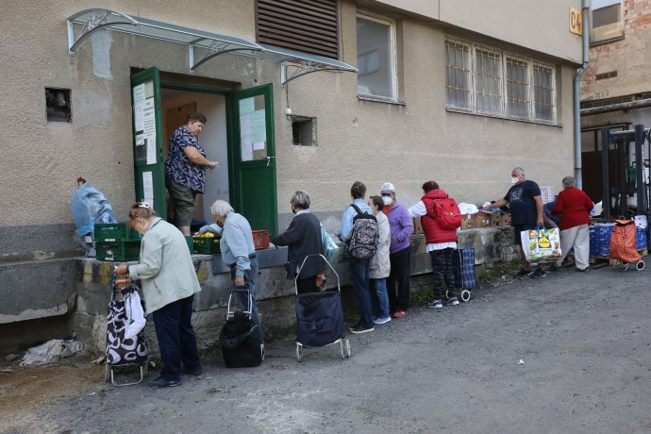](https://static.novydenik.com/2021/09/Vydej-potravinove-pomoci-Chabry-.jpg)Každý týden sem přijdou stovky lidí, velkou část tvoří důchodci. Většina z nich je osamělá, nemají děti nebo rodinu, která by jim pomohla. Foto: Ludvík Hradilek, Deník N

**Přibývá lidí v nouzi, kteří jsou odkázaní na pomoc od potravinových bank. Jen v Praze si přijde měsíčně pro balíček s jídlem přes dva tisíce lidí. Často jde o osamělé důchodce, kteří celý život pracovali, ale mají nízké penze, vysoké nájmy a také exekuce. Bez tašky jídla z potravinové banky, pro kterou si chodí každý týden, by nepřežili.**

**Co si přečtete v reportáži:**

* Proč nemají senioři ani na jídlo.
* Jak funguje potravinová banka.
* Jak kvůli pandemii narostl počet lidí v nouzi.

I přes flanelovou košili a obnošené džíny je poznat, jak je ten starý muž hubený. Představí se jako Jiří J. Je mu 78 let, na první pohled zaujmou jeho zářivě modré oči a sněhobílé vlasy. Mluví pomalu a soustředěně, přesto z něj vyzařuje pocit, že na tom není tak špatně jako ostatní, kteří si přišli sem, do bývalého továrního areálu na okraji Zdibů u Prahy, vyzvednout tašky s jídlem.

Začátek formuláře

[ TIP: Odebírejte nové články k tématu **Chudoba** e-mailem. ]

Konec formuláře

To tu rozděluje každé úterý potravinová banka lidem, kteří jsou tak chudí, že na něj nemají. Bez darů by umřeli hladem.

„Děti mi nemůžou pomoct, žádné nemám. To je další věc, kterou jsem v životě zvoral. Nemám nic, nikoho, takže jsem na všechno sám. Přes to všechno se mám líp, než by se dalo čekat. Myslel jsem, že to bude horší. Naštěstí mám takovou povahu, že jsem si moc budoucnost neplánoval, takže jsem z ní neměl obavy,“ vypráví starý muž.

Každý týden sem přijde přes 250 lidí, více než třetina z nich jsou důchodci. Většina z nich je osamělá, nemá děti nebo rodinu, která by jim pomohla zaplatit stále se zvyšující pražský nájem, raketově zdražující léky nebo potraviny. Podprůměrné důchody jim stále rychleji požírá inflace, vysoké zálohy za plyn a elektřinu a často také exekuce.

Jiří už svoje dvě papírové tašky s pečivem, ovocem a těstovinami, které sotva unese, postavil vedle sebe na zem a pomalu se chystá na autobus. Má to přes celou Prahu až do Liboce.

„Vzala mě k sobě bydlet mladší paní, která zdědila domek. Nejdřív nechtěla žádné peníze, ale pak mi bylo hloupé jí nic nedat a časem to bylo čím dál víc. Šetří totiž na opravu baráku, který jí pomalu padá na hlavu. Některý měsíc jí postupně po menších částkách dám celý důchod,“ popisuje Jiří.

[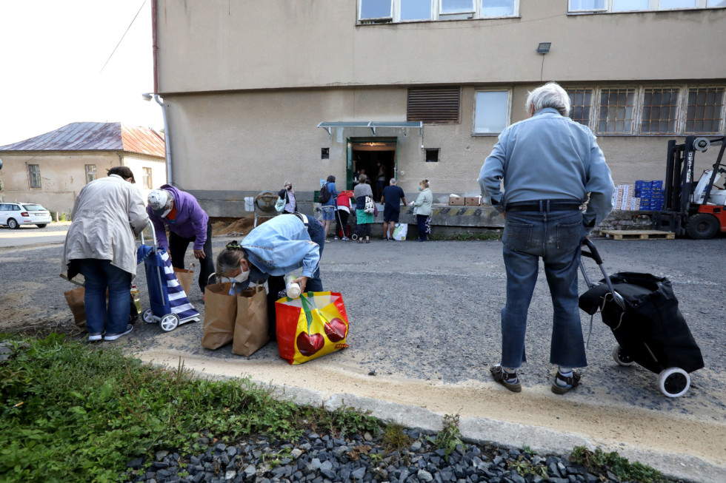](https://static.novydenik.com/2021/09/Vydej-potravinove-pomoci-Chabry-3.jpg)Na výdejní místo v továrním areálu ve Zdibech u Prahy přijdou každé úterý stovky lidí. Minulý týden jich bylo skoro 500, takže pro ně nestačilo jídlo a potravinová banka musela zavřít o hodinu dřív než obvykle. Foto: Ludvík Hradilek, Deník N

Na jídlo už mu nezbývá, takže je odkázaný na charitu. „Někdy chodím do jídelny Hare Krišna, večer rozdávají zbylé jídlo. Kolikrát jsem snědl půlku pětikilového kyblíku rýže na posezení,“ říká a vám dojde, že to znamená, že měl velký hlad.

Ale i když si léta nekoupil oblečení, je prý spokojený. „Naposledy včera jsem byl na pikniku pro bezdomovce, který pořádá město. Tam jsem se najedl, rozdávali tam jídlo, pro teplé chodím i do charit,“ popisuje s tím, že svůj osud bere „stoicky“.

Jít vyřídit na pracovní úřad příspěvek na bydlení jej nenapadlo. Celý život totiž pracoval, proč by měl tedy žádat o sociální dávky? Jako technik u spojů opravoval rozhlasové, televizní a telegrafní vysílače, jenže pak se pár let před standardním důchodovým věkem dostal do invalidního důchodu. Takže úřady mu vypočítaly malou penzi.

**Senioři a exekuce**

V červnu 2021 evidovala Česká správa sociálního zabezpečení **43 362 důchodců v exekuci**.

Průměrná výše penze s exekuční srážkou činila **13 428 korun**.

Průměrná výše exekuční srážky z důchodu byla **2441 korun**.

Průměrný věk důchodce v exekuci je **69 let**.

**Čtvrtina seniorů v exekuci má problém se splácením dluhů**.

Nejčastějším důvodem zadlužení byla snaha **pomoct z finančních problémů členům rodiny (84 procent seniorů**). Dále nejasné či **nesrozumitelné podmínky při uzavírání půjček (54 procent seniorů)**, při **sjednávání změn různých smluv (40 procent seniorů)**, **tlak prodejců při prodejních akcích či podomním prodeji (21 procent seniorů)**, neznalost právních předpisů (19 procent seniorů) a **uzavírání půjček pod tlakem okolností (14 procent seniorů)**.

Zdroj: [Výzkum Institutu pro kriminologii a sociální prevenci](http://www.ok.cz/iksp/docs/457.pdf) a [data ČSSZ](https://data.cssz.cz/web/otevrena-data/graf-pocet-duchodcu-s-exekucni-srazkou)

„Beru teď po zvýšení důchodů asi třináct tisíc, ale mám v tom ještě exekuce, přes dva tisíce,“ prozrazuje. Vysvětluje, že důvěřoval lidem, kterým ručil za půjčky, ti je ale nespláceli.

„Občas jsem půjčil někomu, kdo mi doteď nevrátil peníze. Je to moje naivita, že neodhadnu lidi, a chyba, teď na to doplácím,“ říká bez lítosti v hlase, smířený s tím, že by na tom mohl být ještě hůř. Mohl by být na ulici, ale takhle tráví dny místo spokojeného užívání si stáří „jen“ sháněním jídla.

#### Chodí dvacetkrát víc lidí než před pandemií

Fronta lidí před rampou v chátrajícím průmyslovém areálu na okraji Zdib se pomalu posunuje. Potravinová banka pro Prahu a Středočeský kraj tady rozdává jídlo každý týden, většina lidí sem chodí pravidelně každé úterý, protože třeba zrovna u seniorů není šance, že by se jejich finanční situace zlepšila natolik, aby už pomoc nepotřebovali. Spíš naopak, přibývá jich.

V Česku je v každém kraji jedna potravinová banka, ta pražská je ale jediná, kam můžou chodit i jednotlivci, jinak jídlo putuje potřebným přes charity, neziskovky nebo příspěvkové organizace města. Banka funguje pět let a před pandemií si pro balíčky chodilo sotva dvacet lidí týdně. Pracovníci je všechny znali, byli to většinou dlouhodobě nezaměstnaní.

[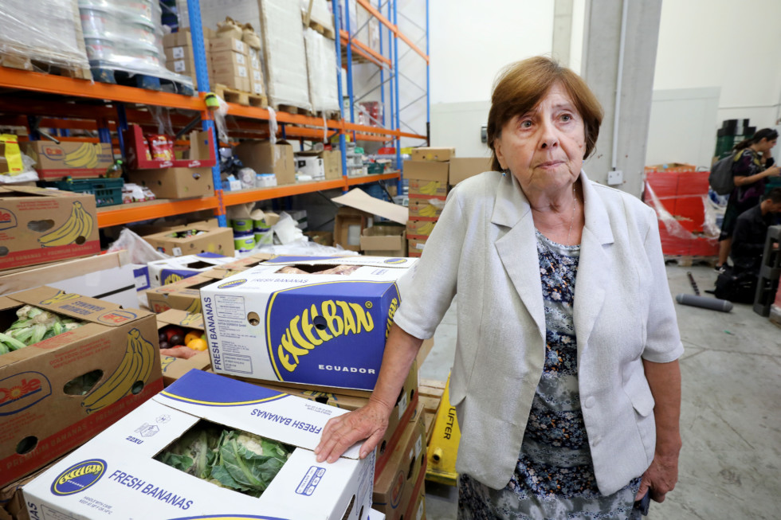](https://static.novydenik.com/2021/11/Potravinova-banka-Praha-7.jpg)Ředitelka Potravinové banky pro Prahu a Středočeský kraj Věra Doušová ve skladu v Letňanech. „Dřív potravinovou pomoc potřebovali lidé dlouhodobě nezaměstnaní. Teď sem chodí i ti, kdo pracovali celý život, žili zodpovědně, byli finančně gramotní. Jsou to lidé z cestovního ruchu, z divadel, hudebníci, průvodci turistů. Také matky samoživitelky a hodně osamělí důchodci,“ říká Doušová. Foto: Ludvík Hradilek, Deník N

„Jak začala pandemie, zastupitelstvo nám schválilo větší dotaci na jídlo a městské části vyhlásily, že si sem lidé můžou chodit pro balíčky jednou týdně. Druhý den sem přišlo pět set lidí, musela to tu regulovat městská policie,“ vzpomíná Věra Doušová, ředitelka Potravinové banky pro Prahu a Středočeský kraj. V kanceláři jí co chvíli zvoní telefon, různé firmy nebo supermarkety nabízejí přebytky, pro něž jezdí řidiči banky.

Systém funguje tak, že firma nebo obchod nahlásí, kolik může darovat jídla, lidé z banky si pro něj přijedou a ve skladu v průmyslové zóně v Letňanech je roztřídí do papírových tašek, které pak putují na výdejní místa.

Podle Doušové sem začali chodit i lidé, které dřív neviděla.

„Dřív to byli lidé dlouhodobě nezaměstnaní. Teď sem chodí i ti, kteří pracovali celý život, žili zodpovědně, byli finančně gramotní. Jsou to lidé z cestovního ruchu, z divadel, hudebníci, průvodci turistů. Také matky samoživitelky a hodně osamělí důchodci,“ popisuje fungování banky Doušová, když sedí za dlouhým šedým stolem v prvním patře kanceláře v Letňanech. Na bílé stěně visí barevné osvětové plakáty, které nabádají, aby lidé neplýtvali potravinami a raději je darovali potřebným.

**Potravinová banka pro Prahu a Středočeský kraj**

Každý měsíc vydá potravinové balíčky pro **více než dva tisíce lidí**.

Má **21 zaměstnanců** a dobrovolníků, kteří pracují **ve třech skladech**. Z toho deset řidičů, ti svážejí jídlo z firem a supermarketů.

Má dvě **výdejní místa, ve Zdibech a Vršovicích**.

Potraviny od ní odebírá také dalších **260 organizací**, charit a neziskovek, které se starají o lidi v nouzi.

Měsíčně rozdá přes **dvě stě tun potravin**.

**V Česku je patnáct potravinových bank**, v každém kraji jedna, pražská je největší a jako jediná vydává potravinové balíčky i jednotlivcům.

To víceméně funguje, firmy sem pravidelně vozí všechny možné druhy potravin, často před koncem spotřební doby, protože by je nestihly prodat a musely by je vyhodit. Podle zákona nemusí z darovaného jídla odvádět daně. Do skladu v Letňanech si naopak pro jídlo jezdí neziskovky, které je dávají svým klientům. Před pandemií jich bylo kolem 150, teď jich žádá o jídlo pro lidi v nouzi 260, takže se zaměstnanci a dobrovolníci z potravinové banky nezastaví.

Petr Kameníček z Centra sociálních služeb Praha zrovna přijel do Letňan s dodávkou. Jídlo rozdá v azylových domech nebo ve čtyřech hotelích, které město vyčlenilo asi pro 250 lidí bez domova.

„Pokaždé bereme tak půl tuny jídla, to je jedna dodávka,“ říká a s kolegyní nakládá do auta bedny s plackami na wrapy. Na ty je možné namazat paštiku. Pak také bednu citronů, pórek, brambory nebo mléko bez laktózy. To je docela exkluzivní a drahé zboží, které ale taky málokdo kupuje, takže není výjimkou, že se objeví těsně před koncem spotřební lhůty v potravinové bance.

[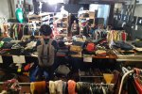](https://denikn.cz/636330/na-baru-je-misto-alkoholu-sunar-a-plysaci-zavreny-klub-ozil-pomahaji-v-nem-lidem-pro-nez-je-i-second-hand-moc-drahy/?ref=inc)

Přečtěte si také

### [Na baru je místo alkoholu sunar a plyšáci. Zavřený klub ožil, pomáhají v něm lidem, pro něž je i second hand moc drahý](https://denikn.cz/636330/na-baru-je-misto-alkoholu-sunar-a-plysaci-zavreny-klub-ozil-pomahaji-v-nem-lidem-pro-nez-je-i-second-hand-moc-drahy/?ref=inc)

Její sklad je po strop naplněný těstovinami, rýží, olejem, cukrem. To potřebují chudí lidé nejvíc. Firmy naopak zpravidla nabízejí spíš pečivo, mléčné výrobky, ovoce a zeleninu, které se rychle kazí. Celostátní sbírka, která se koná jednou nebo dvakrát ročně, pokryje spotřebu banky zhruba na čtvrt roku.

„Potřebujeme víc potravin. Obeslala jsem třeba výrobce těstovin, ale neodpověděl ani jeden. Aby likvidovali jídlo ve velkém, je přitom škoda, když je tu tolik lidí v nouzi,“ povzdechne si ředitelka největší potravinové banky v Česku Doušová, když prochází skladem kolem palet s jogurty, které jsou vyšší než ona, a kolem obrovských beden s velkými melouny.

Zaměstnanci a dobrovolníci mezitím do tašek rozdělují čočku, těstoviny, trvanlivé mléko, ale také krabici müsli a snídaňových cereálií, každý týden je balíček trochu jiný podle toho, co supermarkety zrovna dodají. „Ještě nikdy jsme třeba nedostali máslo, to je drahé a nikdo nám ho nedává, stejně jako sýry,“ vypočítává Doušová, když stojí mezi regály.

[](https://denikn.cz/378103/experiment-ktery-se-povedl-zeny-bez-domova-kvuli-epidemii-ziji-v-hotelu-cast-se-jich-vraci-do-normalniho-zivota/?ref=inc)

Přečtěte si také

### [Experiment, který se povedl. Ženy bez domova kvůli epidemii žijí v hotelu, část se jich vrací do normálního života](https://denikn.cz/378103/experiment-ktery-se-povedl-zeny-bez-domova-kvuli-epidemii-ziji-v-hotelu-cast-se-jich-vraci-do-normalniho-zivota/?ref=inc)

Pražská potravinová banka má kromě skladu v Letňanech dvě výdejní místa: v úterý ve Zdibech a ve středu ve Vršovicích. Běžně teď přichází do Zdibů lidí víc, i 400. Minulý týden to ale bylo přes 500.

„Obsloužili jsme jich 450 a pak jsme museli zavřít. O hodinu dřív, protože došlo jídlo. Neměli jsme jim co dát. Zoufale hledáme ještě jedno výdejní místo. Slyším od kolegů, že lidí, kteří si chodí pro potraviny, je čím dál víc,“ povzdechne si Doušová.

Nedokáže říct, jestli se tak rychle projevilo zvýšení cen energií, kdy lidem začaly chodit astronomické zálohové faktury, a tak víc rodinám nebo seniorům už nezbývá na jídlo. Při výdeji potravinových balíčků je totiž takový frmol, že se pracovníci banky nestíhají ptát po příbězích lidí, kteří sem přijdou.

#### Prošlé jogurty, okrájená plíseň

Někteří se ale za to, že jsou odkázaní na dobročinnost, stydí tak, že raději počkají, až bude před rampou méně lidí. Kvapně nahlásí svoje jméno, vezmou si tašku a rychle odcházejí na zastávku autobusu, s nikým se nezastavují.

Jako mladá zakřiknutá žena se světlými vlasy, která vede za ruku asi pětiletého chlapce. Od ostatních lidí, kteří sem přijdou, se na první pohled liší oblečením. Je pečlivě sladěné, jednoduchý podzimní kabát a světle šedá sukně, stejně tak je upravený i chlapec.

Jakmile žena vidí u rampy novináře, prosí je, aby odešli, nefotili ani nenatáčeli, protože jinak bude muset odejít bez potravin. Nemůže si dovolit, aby ji někdo poznal. Tašku s jídlem si vezme až ve chvíli, kdy se ujistí, že je kamera vypnutá a fotograf pustil z ruky fotoaparát. Odchází ve spěchu pryč, neohlíží se, smutný chlapec za celou dobu nepromluví.

[](https://denikn.cz/699380/sankcionovat-ale-take-dostat-pryc-z-mesta-jak-zakon-trikrat-a-dost-potesil-nektere-strazniky-a-politiky/?ref=inc)

Přečtěte si také

### [„Sankcionovat, ale také dostat pryč z města.“ Jak zákon „třikrát a dost“ potěšil některé strážníky a politiky](https://denikn.cz/699380/sankcionovat-ale-take-dostat-pryc-z-mesta-jak-zakon-trikrat-a-dost-potesil-nektere-strazniky-a-politiky/?ref=inc)

To třiapadesátiletá Aneta, která žije na okraji Prahy, říká, že byla chudá vždycky. „Šetřili jsme na věcech, dceři to dávaly najevo i děti ve škole, že má oblečení ze secondhandu, smály se jí, že jsme chudí. Žiju s ní a staráme se o vážně nemocného otce. Nemůžu jít do práce, protože péče o nemocného tatínka mi zabere celý den,“ vypráví a ještě se podívá do krabic s oblečením, jestli by se tam nenašlo alespoň nějaké tričko pro dospělou dceru. Ta, stejně jako matka, nemůže vzít žádnou stálou práci, protože se u nemocného střídají.

Ten sice dostává příspěvek na péči, ale zabralo to dva roky běhání po úřadech, než mu ho stát přiznal. Všechny peníze padnou na pečovatelky, asistenci, doprovod k lékařům nebo na léky. Seniora není možné spustit ani na chvíli z očí, když chce dcera nebo vnučka zajít na poštu, musejí si na jeho pohlídání zaplatit ošetřovatelku.

Aneta chodí do potravinové banky skoro dva roky. Od začátku pandemie covidu-19. „Dceři skončila brigáda, byli jsme úplně na dně,“ říká rozrušeně, protože si musí znovu připomenout, jak se chudoba rodiny ještě víc prohloubila.

**Počet seniorů a seniorek v bytové nouzi roste**

V bytové nouzi, nejčastěji v**ubytovnách, již je minimálně 5,5 tisíce seniorů** ve věku 65 a více let.

Seniorské domácnosti představují až **pětinu všech domácností dlouhodobě pobývajících v ubytovnách**.

**Významná část seniorů se dostává do bytové nouze až ve stáří.** V případě azylových domů to platí pro třetinu z jejich klientů starších 60 let.

**Příspěvek na bydlení**, který by mohl seniorům s nadměrnými náklady pomoci, **pobírá jen 20 až 25 procent z přibližně 220 až 260 tisíc seniorských domácností, které mají nárok** na příspěvek vyšší než tisíc korun měsíčně.

**Asi sto padesát tisíc seniorských domácností trpí nadměrnými náklady na bydlení**, tj. vynakládá na bydlení více než 40 procent svých příjmů. **Tři čtvrtiny z nich tvoří domácnosti osamělých seniorek**.

Zdroj: [Zpráva o vyloučení z bydlení 2021](https://socialnibydleni.org/wp-content/uploads/2021/08/Bydleni-jako-problem-2021.pdf) Platformy pro sociální bydlení

Podívá se do tašek, a když spatří jogurty, je vidět, že má radost. Ty prý sní jako první, má je rád i nemocný otec.

„Nám nevadí, ani když jsou čtrnáct dní prošlé, když na tom není plíseň, sníme je. Kdybychom sem nechodili pro jídlo, měli bychom jen na chleba. Nekupujeme třeba máslo, to je pro nás drahé, místo něj jen náhražky, ty se taky hodně dostávají v potravinové bance. Když vidíte, že je nějaké jídlo plesnivé, prostě ho okrojíte a sníte. V obchodech se díváme po regálech, kde je zboží na konci trvanlivosti, bývá na něj velká sleva,“ vypočítává Aneta.

S oblečením je na tom rodina stejně. Na první pohled to není poznat, ale třeba tričko vydrží nosit patnáct let.

Také rodina Anety doplácí na vysoké nájmy v Praze, jejichž růst se za pandemie zastavil jen na pár měsíců. Všichni chtějí zůstat spolu, to ale znamená, že musejí snášet chudobu, protože na to, aby se rodina tohoto typu neroztrhla a mohla pečovat o nemohoucího člena, nemají úřady žádné kolonky.

[](https://denikn.cz/742371/lide-se-nechteji-doprosovat-za-chudobu-se-stydi-rika-reditelka-potravinove-banky-v-praze/?ref=inc)

Přečtěte si také

### [„Lidé se nechtějí doprošovat, za chudobu se stydí,“ říká ředitelka potravinové banky v Praze](https://denikn.cz/742371/lide-se-nechteji-doprosovat-za-chudobu-se-stydi-rika-reditelka-potravinove-banky-v-praze/?ref=inc)

„Máme vysoký nájem. Žádali jsme o obecní byt, ty ale nejsou. Na všechno nám na úřadech řeknou, ať dáme seniora do ústavu a jdeme do práce. To ale nejde, on by tam do několika měsíců zemřel. I tak jsou tam čekací pořadníky na léta. Chceme ho mít doma do poslední chvíle, vědět, že jsme mu udělali aspoň konec života příjemnější,“ říká žena odhodlaně.

To ale znamená, že se z chudoby zřejmě jen tak nedostanou.

#### Většina lidí chodí pro jídlo léta

Na rampě, kde končí velký sklad potravinové banky, sedí za stolem Marie Cimbrovičová. Den předtím jídlo pro chudé sama třídila s ostatními kolegy ve skladu v Letňanech do tašek. V bance pracuje osm let, byla její první zaměstnankyní a teď už jen vypomáhá, protože je sama v důchodu.

Říká, že jakékoliv jídlo lidé hned rozeberou. „Zájem je tu o všechno – citrony, banány, hned byla pryč bedna cibule a brambory. Jogurty máme vždycky a dneska bylo i hodně zeleniny,“ rozhlíží se. Nabízí také roušky nebo šampony, ty jsou pro ně drahé a není jich moc.

[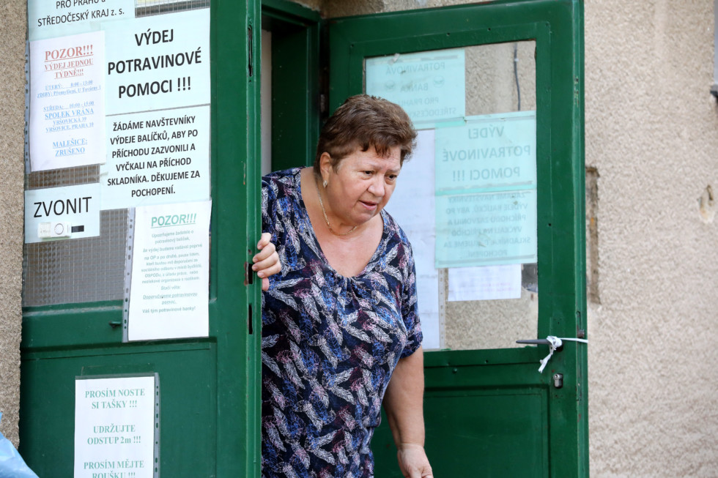](https://static.novydenik.com/2021/09/Vydej-potravinove-pomoci-Chabry-4.jpg)Marie Cimbrovičová, která vydává jídlo chudým lidem ve Zdibech, pracuje v potravinové bance osm let. Foto: Ludvík Hradilek, Deník N

Po drogerii se lidé hodně ptají, protože si ji často nemohou dovolit. Zákon ale neumožňuje, aby supermarkety nebo firmy darovaly potravinovým bankám třeba prací prášky, sprchové gely, šampony nebo plíny pro děti. Banka je tak nakupuje z peněz, které dostane od státu. Nebo je pořídí lidé ve sbírkách.

Kolem poledne už je rozdaných sto dvacet tašek, šest si vzal také obecní úřad ve Zdibech pro zdejší chudé seniory, rozváží jim je pracovníci radnice.

„Většinu lidí tady známe, chodí sem pro jídlo léta. Nejdéle důchodci, ale taky třeba maminky malých dětí. Nestíháme ani rozdávat, jaký je tady fofr,“ směje se šedesátnice Cimbrovičová. Jedna nebo dvě tašky jídla vydrží lidem přesně týden, do dalšího výdeje.

[](https://denikn.cz/604793/samozivitelkou-v-krusnych-casech-nekdy-nemame-ani-na-jidlo-ale-prece-to-nevzdame/?ref=inc)

Přečtěte si také

### [Samoživitelkou v krušných časech: Někdy nemáme ani na jídlo, ale přece to nevzdáme](https://denikn.cz/604793/samozivitelkou-v-krusnych-casech-nekdy-nemame-ani-na-jidlo-ale-prece-to-nevzdame/?ref=inc)

„Já sem tolik nerada jezdím. Je to tak trapné. Ale musím. Chodím sem půl roku, doporučila mi to sociálka, jinak bych o potravinové bance nevěděla,“ dívá se na frontu lidí před rampou, která neubývá, Petra Neumillerová. Příští rok jí bude sedmdesát, ale drobná žena v červených brýlích vypadá tak o deset let mladší. Potěšeně říká, že jí nikdo její věk nehádá. Přičítá to tomu, že v dětství a v mládí chodila na gymnastiku.

Pracovala jako dietní sestra, pak měla vlastní malý obchod se smíšeným zbožím, ale ze zdravotních důvodů jej musela pustit. Má důchod jenom osm tisíc korun, protože léta marodila se zády, skončila na úřadu práce a pak v invalidním důchodu. Ten byl malý a úřady jí z něj vypočítaly nízkou starobní penzi.

„Bydlím v podnájmu, platím za něj přes pět tisíc. Dávky dostanu čtyři stovky na jídlo a čtyři stovky na bydlení. 1000 korun dám za léky,“ vypočítává. Někdy si pár stovek přivydělá v nedalekém krámě. Když jde pomoct o víkendu na dvě hodiny, má pak alespoň na rohlíky. Teď si shání hlídání někde na vrátnici, kde už byla jednou dva týdny jako záskok za člověka na dovolené.

[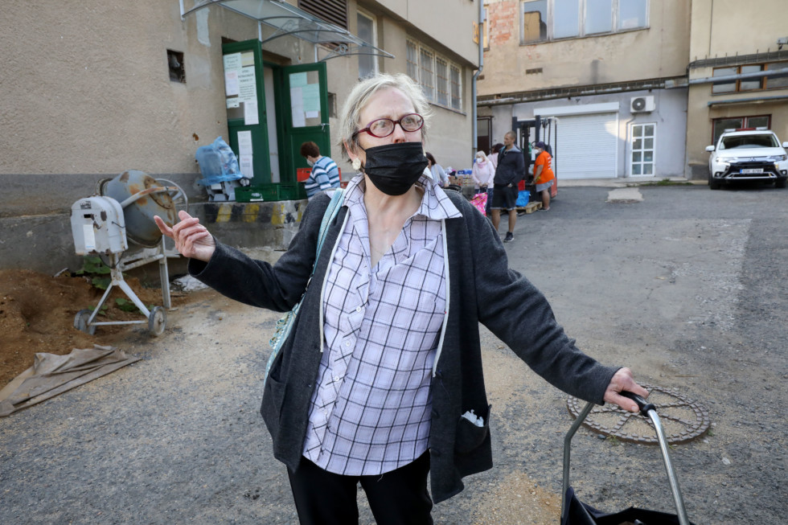](https://static.novydenik.com/2021/09/Vydej-potravinove-pomoci-Chabry-11.jpg)„Naposledy jsem jedla maso před půl rokem. Nemám na něj peníze,“ říká skoro sedmdesátiletá Petra Neumillerová, která chodí pro jídlo do potravinové banky půl roku. Foto: Ludvík Hradilek, Deník N

Nemocná důchodkyně po několika těžkých operacích musí pracovat, protože kvůli problémům s páteří potřebuje jet alespoň občas do lázní. „To stojí tak patnáct tisíc. Abych tam mohla jet, nejím. Na nějakou dobu mi ale lázně se zády pomůžou,“ říká. Kdyby nechodila pravidelně pro jídlo do Zdib, odkud jí taška vydrží celý týden, neměla by už vůbec co jíst. Také ona žije sama, nemá partnera, děti ani známé, kteří by jí mohli vypomoct.

„Kdy jsem měla naposledy maso? Tak před půl rokem. Nemám na něj peníze. Co dostanu tady, rozdělím si na pět dílů. Na večer si uvařím polívku, přes den něco malého. Když je ve slevě drůbež, koupím si kousíček masa, to mi vystačí třeba na celý víkend. Dát padesát korun za máslo nebo osmdesát korun za květák, to si nemůžu dovolit,“ popisuje svoji strategii, jak přežít.

Přemýšlela i nad tím, že by se přestěhovala z bytu po matce, kde žije desítky let. Jenže nájmy v Praze jsou vysoké všude a okolí hlavního města je na tom podobně. Jak vysoký důchod by jí stačil, aby byla spokojená a nepotřebovala pomoc potravinové banky?

„Stačilo by mi tak 16 tisíc. Abych z něj mohla vyžít, zaplatila bydlení, mohla si koupit jídlo a občas někam jet,“ zamýšlí se.

[](https://denikn.cz/543818/kdyz-s-velkou-slavou-date-rodine-s-sesti-detmi-jeden-notebook-nemuzete-pocitat-ze-prezije-vikend-rika-socialni-pracovnice/?ref=inc)

Přečtěte si také

### [Když s velkou slávou dáte rodině s šesti dětmi jeden notebook, nemůžete počítat, že přežije víkend, říká sociální pracovnice](https://denikn.cz/543818/kdyz-s-velkou-slavou-date-rodine-s-sesti-detmi-jeden-notebook-nemuzete-pocitat-ze-prezije-vikend-rika-socialni-pracovnice/?ref=inc)

Je zvyklá žít skromně, takže částka ve výši [minimální mzdy](https://www.finance.cz/539504-minimalni-mzda-v-roce-2022/) nebo [průměrného důchodu](https://www.lidovky.cz/byznys/penze-od-ledna-opet-vzrostou-naridila-vlada-prumerny-duchod-je-v-cesku-pres-15-tisic.A210927_174847_ln_ekonomika_rkj), která by jí stačila na živobytí, může udivit. Jenže pro někoho, kdo má osm tisíc měsíčně na všechno a oblečení si nekupuje jinde než v secondhandu, je dvojnásobek takové sumy malé bohatství.

Velmi podobně je na tom i pětašedesátiletá žena v červené prošívané vestě, která si do tašky na kolečkách zrovna dává plato jogurtů. Z důchodu jí zbude tak deset tisíc, protože víc než tisícovku dá exekutorovi jako splátku za půjčky a jízdy načerno.

„Potřebovala jsem někam jet, bylo to daleko, nedojdete tam pěšky. A máte s sebou stovku na dva dny. Dáte to za autobus? Já teda ne. Nepomůže mi moc ani zvýšení důchodů, protože se má všechno zdražovat, plyn, elektřina. A když mám vyšší důchod, jde z něj pak víc i na exekuce. Insolvence se mi nevyplatí, protože bych platila tři nebo pět let víc než teď, takže by mi nezůstalo už nic,“ vysvětluje.

Dlouhé stání jí nedělá moc dobře kvůli oteklému kolenu. Špatně se jí chodí, čeká ji operace.

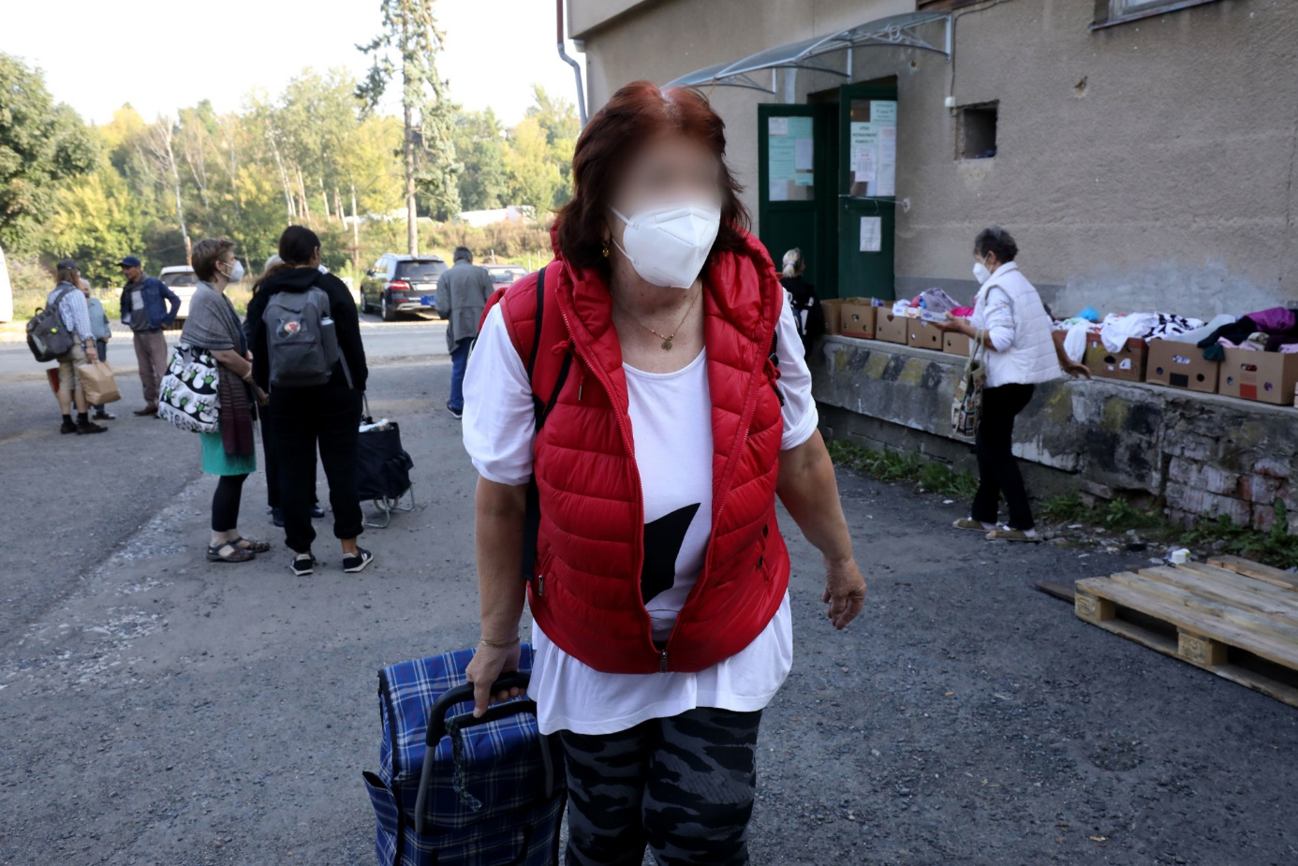„Dostanete třeba konzervu a kolínka, tak to splácáte dohromady, dáte na to kečup a máte jídlo. Občas si koupím zeleninu nebo sýr. Z velkého kuřecího řízku si udělám tři jídla na tři dny,“ popisuje pětašedesátiletá žena. Chce zůstat v anonymitě. Foto: Ludvík Hradilek, Deník N

Od narození žije v jednopokojovém bytě na Pankráci. Společnost jí tam dělá syn, dvě kočky a pes. Nájem vyjde na šest tisíc a pořád se zvyšuje. Tři a půl tisíce měsíčně dá za energie. Stejnou částku dostane na dávkách na bydlení od úřadu práce.

Vyučená pletařka má nízký důchod i proto, že když se narodil syn, bylo s ním víc starostí než s běžným dítětem, ve škole měl kvůli poruše pozornosti a hyperaktivitě problémy, takže musela opustit práci a jít uklízet, aby jej mohla dřív vyzvedávat. Od 50 let kvůli zdravotním problémům následoval invalidní důchod, což je v Česku poukázka k výrazně nižší starobní penzi.

Dospělý syn také těžko shání práci, ale teď to bude lepší. „Má jít na brigádu jako rozvoz do pizzerie, kde dostane i teplé jídlo, to nám hodně pomůže,“ pochvaluje si.

Také jí by se bez jídla z potravinové banky žilo podstatně hůř. „Dostanete třeba konzervu a kolínka, tak to splácáte dohromady, dáte na to kečup a máte jídlo. Občas si koupím zeleninu nebo sýr. Z velkého kuřecího řízku si udělám tři jídla na tři dny. Přemýšlím, jestli bych si tady nevzala i to druhé plato jogurtů,“ zastaví se ve vyprávění a dívá se směrem k vyskládaným jogurtům, kam se nahrnuli i další lidé.

[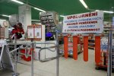](https://denikn.cz/290345/neda-se-tu-zit-napsaly-ucitelky-poslancum-a-prijel-okamura-pribeh-mesta-kde-vyrostli-bratri-capkove-a-ktere-znicil-obchod-s-chudobou/?ref=inc)

Přečtěte si také

### [Bílí se tu přestali cítit bezpečně. Romové žijí v tom, že je chtějí vyhnat. Reportáž z města, které zničil obchod s chudobou](https://denikn.cz/290345/neda-se-tu-zit-napsaly-ucitelky-poslancum-a-prijel-okamura-pribeh-mesta-kde-vyrostli-bratri-capkove-a-ktere-znicil-obchod-s-chudobou/?ref=inc)

Jiní mezitím do batohů a tašek pěchují brambory z bedny, kterou pracovníci banky také vyložili na rampu. Matky, které sem přijely s dětmi v kočárku, dostanou navíc sunar.

Minule tu dostala těstoviny, lančmít, olej, cukr, čaj a mouku, teď třeba rovněž citrony. Balíček z potravinové banky jí ale na týden nevydrží, protože je pro dva lidi.

Stejně jako ostatní penzisté si nemůže příliš přivydělat a na obzoru tak není výrazné zlepšení jejích příjmů. Takže na potravinovou pomoc bude zřejmě odkázaná do konce života.

Reportáž vnikla ve spolupráci s dokumentárním pořadem ČT Novinářky.